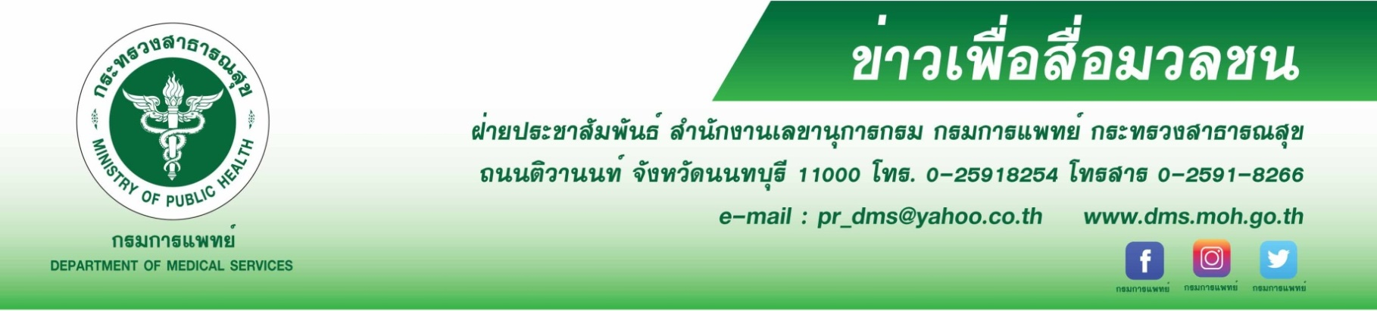

กรมการแพทย์ พร้อมให้บริการทางทันตกรรมวิถีใหม่ ช่วง COVID-19
กรมการแพทย์ โดยสถาบันทันตกรรมพร้อมให้บริการทางทันตกรรมวิถีใหม่ โดยยึดแนวทางปฏิบัติการรักษา
ทางทันตกรรมในสถานการณ์การระบาดของ COVID-19 พร้อมแนะประชาชนต้องเตรียมตัวก่อนมาใช้บริการ
นายแพทย์สมศักดิ์ อรรฆศิลป์ อธิบดีกรมการแพทย์ กล่าวถึงการให้บริการคลินิกทันตกรรมในช่วงสถานการณ์ COVID-19 ของโรงพยาบาลในสังกัดกรมการแพทย์ โดยระบุว่า กรมการแพทย์พร้อมให้บริการทางทันตกรรมวิถีใหม่ โดยยึดแนวทางปฏิบัติการรักษาทางทันตกรรมในสถานการณ์การระบาดของ COVID-19 ขณะเดียวกันประชาชนต้องประเมินตนเองเบื้องต้นผ่านแอปพลิเคชันโรงพยาบาลราชวิถีก่อนมาใช้บริการ หากมีความเสี่ยงตามแบบประเมิน สามารถเข้ารับบริการตรวจโรค COVID-19
ที่สถานพยาบาลใกล้บ้าน หากทำแบบประเมินแล้วไม่มีความเสี่ยง แนะนำว่าก่อนเดินทางไปโรงพยาบาลเพื่อรับการรักษาทาง
ทันตกรรม ควรสอบถามหรือปรึกษาอาการก่อน เพราะจะช่วยลดการมารวมตัวกันที่โรงพยาบาล เพื่อความปลอดภัยของประชาชนและบุคลากรทางการแพทย์ด้านทันตกรรม เกิดความมั่นใจในการรับบริการทางทันตกรรมของหน่วยงานในสังกัดกรมการแพทย์ รวมถึงมาตรฐานในการรักษาความสะอาดตามมาตรฐานป้องกันโรคติดเชื้อ ยึดหลักเว้นระยะห่าง สวมหน้ากากอนามัยและล้างมือ อีกทั้งยังจัดบริเวณระหว่างที่นั่งคอยไม่ให้ปะปนกัน
ทั้งนี้ ขอให้ประชาชนมั่นใจโรงพยาบาลในสังกัดกรมการแพทยทั้งหมด มีมาตรฐานในการดูแลและป้องกันการติดเชื้อในช่วงสถานการณ์ COVID-19 ซึ่งบริการทันตกรรมทั้งหมดที่จำเป็นในขณะนี้ สามารถจัดบริการได้ครอบคลุมทั่วถึงและเข้าถึง
ได้อย่างพอเพียง อีกทั้งยังมีความปลอดภัยกับสถานพยาบาลและผู้มารับบริการ
ทันตแพทย์หญิงสุมนา โพธิ์ศรีทอง ทันตแพทย์ชำนาญการพิเศษ รักษาราชการแทนผู้อำนวยการสถาบันทันตกรรม
กล่าวเพิ่มเติมว่า สถาบันทันตกรรมให้บริการทางทันตกรรมวิถีใหม่ ร่วมกับใช้แนวทางปฏิบัติการรักษาทางทันตกรรมในสถานการณ์การระบาดของ COVID-19 โดยพิจารณาอาการฉุกเฉินเร่งด่วน เช่น เหงือกหรือฟันปวดบวม ทานยาแก้ปวดยาฆ่าเชื้อ
ไม่หาย เครื่องมือจัดฟันหรือฟันเทียมแตกหักทิ่มแทงเนื้อเยื่อ ครอบฟันชำรุด เลือดออกภายในช่องปาก อุบัติเหตุ ปวดบวมบริเวณใบหน้าและขากรรไกร และกรณีการรักษาเฉพาะทางที่มีการดูแลร่วมกันระหว่างแพทย์และทันตแพทย์ ส่วนกรณีโรคที่ไม่เร่งด่วน ควรทำการนัดหมายล่วงหน้าหรือปรึกษาทันตแพทย์ผ่านทางไกล หรือวิดีโอคอลก่อน เพื่อลดการแออัดในการเดินทางมายังสถาบันทันตกรรม นอกจากนี้สามารถสอบถามเพื่อประเมินอาการเบื้องต้นทางโทรศัพท์ที่หมายเลข 0 2150 5758 หรือทาง
Inbox Facebook สถาบันทันตกรรม กรมการแพทย์ และหากมีความจำเป็นต้องมาพบทันตแพทย์ ต้องผ่านการคัดกรอง ซักประวัติการเดินทางจากเจ้าหน้าที่ก่อนเข้ารับการรักษา
************************************************
#กรมการแพทย์ #สถาบันทันตกรรม #ทันตกรรมวิถีใหม่ #โควิด19
-ขอขอบคุณ-
12 มกราคม 2564

